|  |  |  |
| --- | --- | --- |
| 06 | **Cyfrowe Przetwarzanie Sygnałów**  Filtry cyfrowe I - IIR prof. dr hab. inż. Tomasz Zieliński, dr inż. Jarosław Bułat | 2020.04.16 |

# 1. Filtr cyfrowy IIR (2+0.25 pkt)

W pliku butter.mat znajdują się *z*-zera, *p*-bieguny i *k*-współczynnik wzmocnienia analogowego filtru Butterwortha typu BP o częstotliwościach granicznych odpowiednio dolna 1189 i górna 1229 Hz.

Używając transformaty biliniowej wykonaj konwersję analogowego filtru *H*(*s*) do postaci cyfrowej *H*(*z*). Załóż, że częstotliwość próbkowania to *fs*=16 kHz.

Na pierwszym rysunku narysuj, charakterystykę amplitudowo-częstotliwościową filtru analogowego i cyfrowego. Zaznacz częstotliwości graniczne. Porównaj charakterystykę amplitudowo-częstotliwościową filtru cyfrowego z jego analogowym prototypem. Dlaczego częstotliwości graniczne nie są w tych samych miejscach?

Wygeneruj sygnał cyfrowy o czasie trwania 1 s, częstotliwości próbkowania *fs*=16 kHz, złożony z sumy dwóch harmonicznych o częstotliwościach odpowiednio: 1209 i 1272 Hz.

Wykonaj cyfrową filtrację sygnału za pomocą wyżej opisanego filtru. Filtr zaimplementuj (wykonaj) sam, bez użycia funkcji filter(...) lub podobnej. Porównaj oba sygnały w dziedzinie czasu i częstotliwości. Następnie użyj do filtracji funkcji filter(...) i porównaj czy otrzymany sygnał jest taki sam jak z własnej implementacji algorytmu filtracji.

**Zadanie opcjonalne** (+0.25 pkt): wykonaj korektę prototypu, tak aby częstotliwości graniczne wystąpiły w oczekiwanych miejscach. Wykorzystaj w tym celu technikę nazywaną: pre-warping (wzór (11.23) w [TZ]), tzn. zaprojektuj filtr analogowy na inną pulsację „analogową”, związaną z wymaganą pulsacją „cyfrową” wzorem:

, gdzie ,,

Na jednym rysunku wyświetl charakterystyki amplitudowo-częstotliwościowe *H*:

* prototypu analogowego przed korekcją *H*(*s*),
* filtru cyfrowego *H*(*z*) powstałego metodą konwersji z *H*(*s*),
* prototypu analogowego z korekcją pre-warping *Hw*(*s*),
* filtru cyfrowego *Hw*(*z*) powstałego metodą konwersji z *Hw*(*s*).

# 2 Dekodowanie DTMF (1+0.75 pkt)

DTMF (*ang*. Dual Tone Multi Frequency) to nazwa systemów do sygnalizacji tonowej używanych w telefonach analogowych. Jest to archaiczny system, ale wciąż stosowany np. do wybierania opcji w automatycznym call-center.

Każdemu przyciskowi klawiatury odpowiada sygnał dźwiękowy składających się z sumy dwóch ,,tonów'' (harmonicznych). Mapowanie znaku do częstotliwości składowych przedstawiono w poniższej tabeli.

|  |  |  |  |
| --- | --- | --- | --- |
|  | **1209 Hz** | **1336 Hz** | **1477 Hz** |
| **697 Hz** | 1 | 2 | 3 |
| **770 Hz** | 4 | 5 | 6 |
| **852 Hz** | 7 | 8 | 9 |
| **941 Hz** | * | 0 | # |

I tak, przyciskając cyfrę ,,4'' usłyszymy dźwięk złożony z tonów (częstotliwości) 1209 Hz i 770 Hz.

Celem ćwiczenia jest zdekodowanie ,,wystukanej'' na klawiaturze sekwencji znaków na podstawie zaszumionego sygnału audio. Sekwencje s0.wav...s9.wav z pliku lab06.zip to zapisy audio 5-cio cyfrowych kodów PIN. Wybierz plik odpowiadający przedostatniej cyfrze Twojego numeru legitymacji studenckiej i rozkoduj go. Sygnał s.wav to sygnał wzorcowy składający się z sekwencji [1,2,3,4,5,6,7,8,9,*,0,#].

Rozkoduj sekwencje ,,ręcznie'' patrząc na wykres czasowo-częstotliwościowy tego sygnału (funkcja spectrogram( sX, 4096, 4096-512, [0:5:2000], fs ).

Przefiltruj sygnał sX cyfrowym filtrem BP z ćwiczenia 1. Porównaj spektrogramy przed i po filtracji. Narysuj na jednym rysunku oba sygnały w dziedzinie czasu. Skompensuj opóźnienie sygnału wprowadzone przez filtrację.

**Opcjonalne** (+0.25 pkt): Zaprojektuj transformatę DtFT z algorytmem Goertzla nastrojoną na częstotliwości z powyższej tabeli (patrz [TZ]). Czy analiza wykonana w ten sposób jest łatwiejsza? Jeżeli tak to pod jakim względem.

**Opcjonalne** (+0.25 pkt): Zaprojektuj pasmowo-przepustowe filtry IIR nastrojone na częstotliwości harmoniczne z powyższej tabeli (użyj filtru IIR z jednym biegunem). Porównaj energie sygnałów na wyjściu wszystkich filtrów. Energia dwóch z nich powinna być zdecydowanie wyższa. Ta para odpowiada poszukiwanej cyfrze.

**Opcjonalnie** (+0.25 pkt), zaprojektuj algorytm decyzyjny, który w sposób automatyczny będzie rozpoznawał wprowadzany kod. Przetestuj go na wszystkich sekwencjach.

**Zadanie opcjonalnie**. Plik challenge.wav zawiera sekwencje symboli DTMF o pogarszającej się jakości. Liczba symboli jest niejawna, długość symboli nie jest stała. Dodatkowe **10 pkt** otrzyma osoba, która zdekoduje najdłuższą poprawną sekwencję symboli. Na adres [kwant@agh.edu.pl](mailto:kwant@agh.edu.pl) należy wysłać (do następnych zajęć) program dekodujący powyższą sekwencję. Liczba przyznanych punktów może zostać obniżona za ,,nieładny'' program (np. strojenie algorytmu pod konkretny symbol). Zwycięzca jest tylko jeden!

# 3. Radio FM – dekodowanie (2+0.25 pkt)

Załóżmy, że pojedyncza stacja analogowego radia FM znajduje się w paśmie 101 MHz ±100 kHz (*fn=*101 MHz to nośna sygnału). Aby efektywnie przetwarzać taki sygnał należy go przenieść do niższej częstotliwości. Dlatego część analogowa tunera cyfrowego wykonuje konwersję pasma, np. [100 MHz … 103.2 MHz] do pasma [0 MHz … 3.2 MHz] (mnożąc sygnał *x*(*t*) oddzielnie przez cos(2*f*oπ*t*) oraz −sin(2*f*oπ*t*), *f*o=100 MHz otrzymujemy analogowe sygnały *yc*(*t*) i *ys*(*t*)). Potem sygnały te są filtrowane analogowym filtrem dolnoprzepustowym o częstotliwości granicznej 3.2 MHz i próbkowane przetwornikiem A/C z *fs*=3.2 MHz. Otrzymywane są w ten sposób dwie sekwencje próbek: *I*(*n*) z *yc*(*t*) oraz *Q*(*n*) z *ys*(*t*), które są dalej przetwarzane przez część cyfrową odbiornika radia FM. W paśmie [0 MHz … 3.2 MHz] jest zawartych kilka stacji radiowych co widać na poniższym widmie sygnału.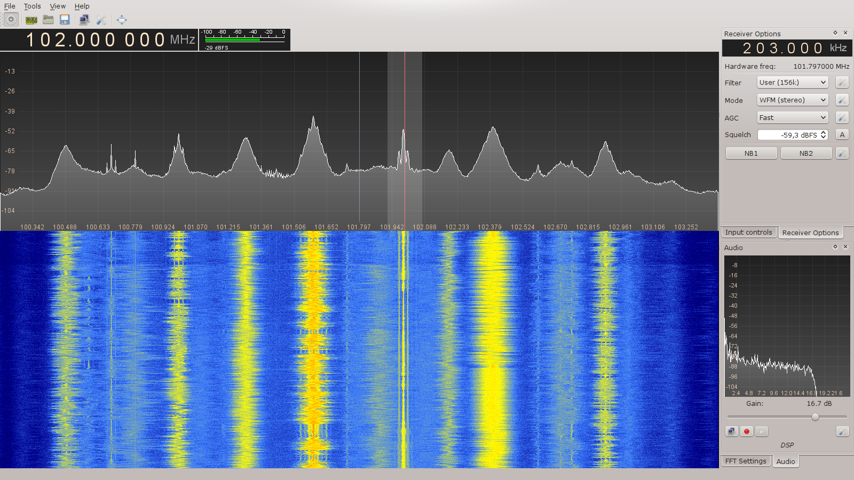

Dekodowanie sygnału FM polega na: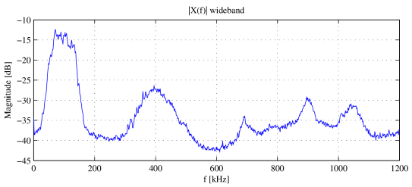

**odfiltrowaniu pojedynczej stacji**

rysunek przedstawia widmo sygnału sprowadzonego do pasma podstawowego przez tuner

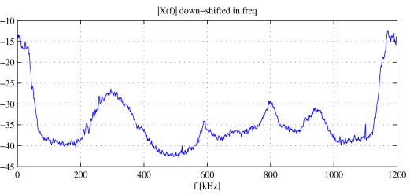

**przesunięcie** (ponowne!) widma sygnału wideband_signal z częstotliwości 0.1 MHz (odpowiednik 100.37 MHz) do 0 Hz

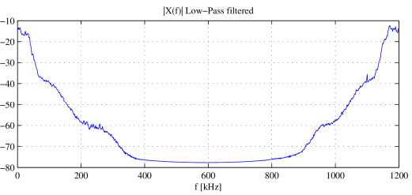

zastosowaniu **filtru LP** o szerokości pasma np. 80 kHz na sygnale wideband_signal_filtered co powoduje usunięcie pozostałych stacji radiowych z sygnału

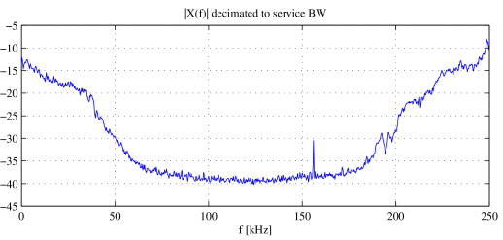

**zmiany częstotliwości próbkowania** z 3.2 MHz na 160 kHz (pozostawienia co 20-tej próbki) – otrzymujemy w ten sposób sygnał x,

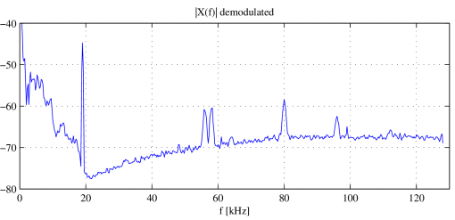

**demodulacji** FM sygnału x do sygnału y, w ten sposób uzyskujemy sygnał „hybrydowy”, doskonale na nim widać część mono, pilot 19 kHz, sygnał stereo i RDS

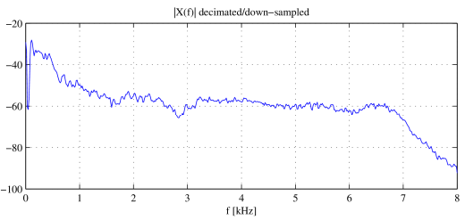

**pozostawienie tylko sygnału mono** znajdującego się w paśmie 0-16 kHz:

* 1. filtracja LP (filtr o częstotliwości granicznej 16 kHz),
  2. zmiany częstotliwości próbkowania z 160 kHz do 32 kHz (pozostawienie co 5-tej próbki) – otrzymujemy sygnał ym,
  3. de-emfazy (słabego stłumienia wyższych częstotliwości).

W wyniku tych operacji uzyskujemy monofoniczny sygnał audio:

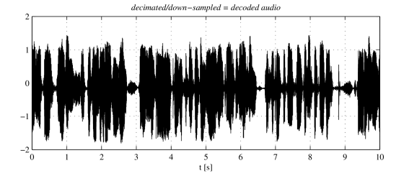

Poniżej przedstawiono kod programu cyfrowej części odbiornika radia FM. Pełny program znajduje się w pliku decoder_fm.m. Program działa „zgrubnie” (specjalnie!), należy go poprawić :). Zadania:

* narysuj charakterystyki czasowo-częstotliwościowe i widma gęstości mocy oryginalnego sygnału oraz sygnału w kolejnych punktach programu; do wyznaczania widma gęstości mocy użyj funkcji: psd(spectrum.welch('Hamming',1024), wideband_signal(1:M),'Fs',fs);
* odszukaj częstotliwości, w których znajdują się stacje radiowe (,,górki'' na widmie gęstości mocy sygnału wideband_signal), spróbuj dekodować inne stacje,
* podmień w (1) istniejący filtr na cyfrowy IIR typu Butterworth LP rzędu 4 o częstotliwości granicznej 80 kHz,
* dodaj w (2) filtr antyaliasingowy: LP o częstotliwości granicznej 16 kHz, sprawdź na poprawnie działającym dekoderze, jaki ma wpływ pominięcie filtru antyaliasingowego,
* **opcjonalnie** (+0.25 pkt): zaprojektuj filtr de-emfazy (pkt 5) o płaskiej charakterystyce do 2.1 kHz i opadaniu 20 db/dekadę powyżej tej częstotliwości (cyfrowy Butterworth LP),
  + narysuj charakterystykę amplitudowo-częstotliwościową zaprojektowanego filtru i docelowego filtru,
  + zaprojektuj filtr pre-emfazy (odwrotny do de-emfazy, ten który jest w nadajniku), porównaj charakterystyki obu filtrów, wykonaj filtrację filtrem pre-emfazy, następnie de-emfazy i sprawdź jak te operacje wpłynęły na sygnał.

% IQ --> complex

wideband_signal = s(1:2:end) + sqrt(-1)*s(2:2:end);

% Extract carrier of selected service, then shift in frequency the selected service to the baseband

wideband_signal_shifted = wideband_signal .* exp(-sqrt(-1)*2*pi*fc/fs*[0:N-1]');

% Filter out the service from the wide-band signal (1)

b=???; a=???;

wideband_signal_filtered = filter( b, a, wideband_signal_shifted );

% Down-sample to service bandwidth - bwSERV = new sampling rate

x = wideband_signal_filtered( 1 : fs/bwSERV : end );

% FM demodulation

dx = x(2:end).*conj(x(1:end-1));

y = atan2( imag(dx), real(dx) );

% Decimate to audio signal bandwidth bwAUDIO (2)

y = …. % antyaliasing filter

ym = y(bwSERV/bwAUDIO ); % decimate (1/5)

% De-emfaza, flat characteristics to 2.1 kHz, then falling 20 dB/decade

% (…)

% Listen to the final result

ym = ym-mean(ym); ym = ym/(1.001*max(abs(ym)));

soundsc( ym, bwAUDIO);